- 舵机Futaba S3003的控制原理
Futaba S3003舵机的控制信号为周期是20ms的脉宽调制（PWM）信号，其中脉冲宽度从0.5ms-2.5ms，相对应舵盘的位置为0－180°，呈线性变化。所以，给它提供一定的脉宽，它的输出轴就会保持在一个相对应的角度上，无论外界转矩怎样改变， 直到给它提供一个另外宽度的脉冲信号，它才会改变输出角度到新的对应的位置上。
Futaba S3003舵机的控制信号是一个脉宽调制信号，所以很方便和数字系统进行连接。Futaba S3003的最大转动速度在4.8V时为0.23s/60度，即就是0.00383s/1度。
一般来说，可以将信号线连接至单片机的任意引脚，对于51单片机需通过定时器模块输出PWM才能进行控制。如果使用STM32、飞思卡尔之类的芯片，由于内部带有PWM模块，可以直接输出PWM信号，此时应将信号线连接于专用的PWM输出引脚。
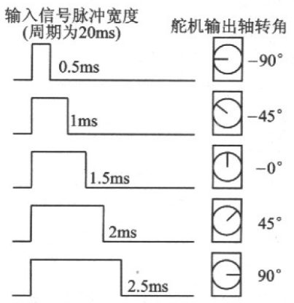

图1 舵机输出转角与输入信号脉冲宽度关系1
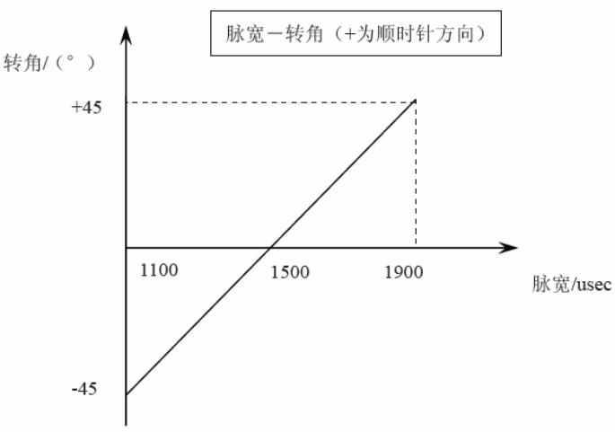
图2 舵机输出转角与输入信号脉冲宽度关系2
结合图1和图2进行脉宽和转角关系的建立，设定图1中的脉宽与转角的对应关系为0.5ms~2.5ms ——0°~180°转化为500~2500——0°~180°：斜率k = 0.090，b = -45，所以，y = 0.090x - 45 等同于 x =( y + 45)*100/9 。
占空比duty_radio为x/(20*1000)，计算中使用的占空比代替数值为x/20。
2.配置STM32F103ZET6控制器内部PWM模块
舵机的控制信号为周期是20ms的脉宽调制信号，对应的脉冲的频率为50HZ,设置如下：
/* 脉冲信号频率(fre)50HZ，时钟分频值(psc)999+1 */
/* TIMx_ARR = (SYS_FRE/(psc+1))/fre-1 */
TIM3_PWM_Init(50,999);
由图1可得，从-90°到90°所对应的占空比为2.5%到12.5%，所以寄存器中设定如下：
duty_radio = 25 ~ 126;
pwmval = TIM3->ARR * (1000-duty_radio)/1000;
/* 占空比求捕获/比较寄存器(TIMx_CCR1)值 */
TIM3->CCR2 = pwmval;

